Entrega 2 Programación DAW Juan Carlos Saldaña Herrero
Ejercicio 1: Para crear el primero hola mundo según se requiere en el ejercicio, vamos buscar para descargar Java SE, nos registramos y seguimos los pasos del instalador. Podemos elegir si instalar java en una dirección distinta al Development Kit.
Variable Path: Accedemos a variables de entorno desde propiedades del sistema, buscamos la propiedad path, y tras un “;” añadimos la ruta hasta la carpeta bin instalada.
Variable JAVA_HOME: Igual que con la variable anterior, pero esta vez la creamos nueva y añadiendo la ruta de instalación de JAVA con el nombre de JAVA_HOME
Variable ClassPath: Creamos la carpeta donde guardar nuestros proyectos .java. Creamos otra variable de entorno de nombre CLASSPATH con la ruta de esa carpeta creada.
Recorte del programa:
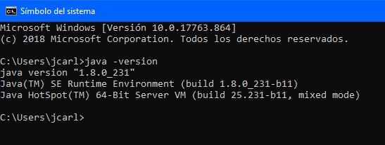
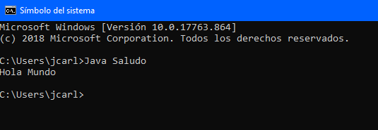

Ejercicio 2: El código y resultado quedan como sigue:

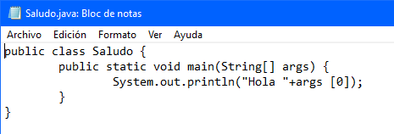
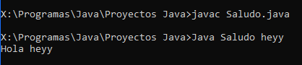

Ejercicio 3:
Seleccionamos la descarga correspondiente a nuestro sistema operativo Windows 64 para instala eclipse, Java SE Development Kit ya lo tenemos instalado. Creamos un nuevo proyecto java, y luego una clase del tipo public static void main(String[] args. Introducimos un system.out.print para imprimir hola mundo en pantalla, guardamos y ejecutamos.

